
Code:
117316E
Stand: 19.04.2023
Betriebsanweisung
gemäß §14 GefStoffV

Hinweis: Die Muster für Gefährdungsbeurteilungen (§ 6 GefahrstoffV0) und Betriebsanweisungen (§ 14 GefahrstoffV0) wurden entsprechend unserem besten Wissen und mit größtmöglicher Sorgfalt erstellt. Sofern Ecolab für seine Produkte Betriebsanweisung erstellt, erfolgt dies ausschließlich auf Kundenanforderung. Die Betriebsanweisung basiert dabei ausschließlich auf den Angaben des Sicherheitsdatenblattes des Produktes und Ecolab übernimmt mangels Einsicht in die individuellen Anwendungsbereiche des jeweiligen Kunden keine Gewähr für die Richtigkeit der Betriebsanweisung für den konkreten Anwendungsfall. Insofern können unsere Muster lediglich als Anhaltspunkt oder Beispiel für Ihr Unternehmen dienen. Sie entlasten nicht den Arbeitgeber von seiner Verantwortung gemäß §§ 6 und 14 der Gefahrstoff-Verordnung und müssen somit vom Kunden zwingend den örtlichen Gegebenheiten und Anforderungen und bezogen auf den Arbeitsplatz angepasst werden. Wir bitten um Verständnis, dass Ecolab insofern keinerlei Haftung insbesondere nicht für Vollständigkeit, Richtigkeit und Anwendbarkeit der zur Verfügung gestellten Muster übernehmen kann.
Firma / Betrieb: |  |  |  |  |  | Zuständiger Arzt:
Abteilung: |  |  |  |  |  | Unfalltelefon:
Arbeitsplatz / Tätigkeit: |  |  |  |  |  | Ersthelfer:
Gefahrstoffbezeichnung
INCIDIN ALCOHOL WIPE
UFI: 3GNE-9830-7E0X-JQ6F
Flächendesinfektionsmittel - Nur für gewerbliche Anwender.

Gefahrenbestimmende Komponente(n) zur Etikettierung:
Propan-2-ol
,
Propan-1-ol
,
Die folgenden Informationen beziehen sich vor allem auf den Umgang mit unverdünntem Produkt, z. B. Umfüllen, Verdünnen
Gefahren für Mensch und Umwelt
 | 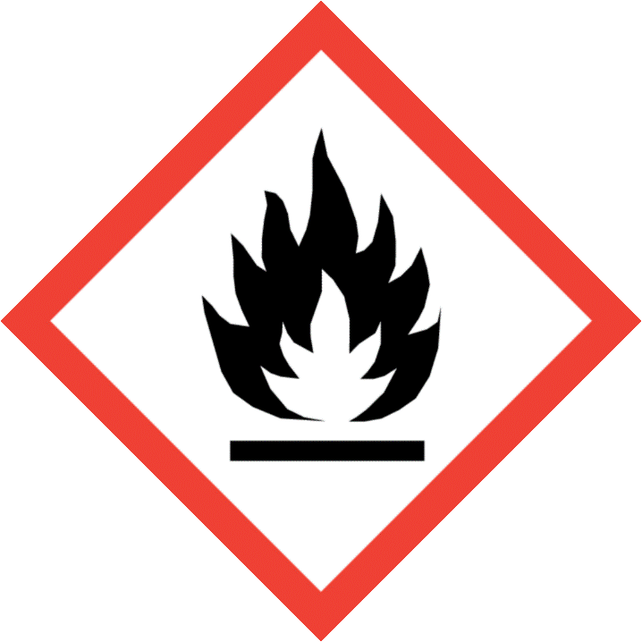
Signalwort |  |  |  | Achtung
Gefahrenbezeichnungen |  |  |  | H226 Flüssigkeit und Dampf entzündbar.  H319 Verursacht schwere Augenreizung.  H336 Kann Schläfrigkeit und Benommenheit verursachen.
Wassergefährdungsklasse |  |  |  | WGK 1
Schutzmaßnahmen und Anweisungen
 |  |  | Berührung mit den Augen und der Haut vermeiden.  Nur mit ausreichender Belüftung verwenden.  Von Feuer, Funken und heißen Oberflächen fernhalten.  Vorsorge zur Vermeidung elektrostatischer Entladungen treffen (diese könnten organische Dämpfe entzünden).  Nach Gebrauch Hände gründlich waschen.  Behälter vorsichtig öffnen, da Inhalt unter Druck stehen kann.  Aerosol/Dampf nicht einatmen.  Bei mechanischer Fehlfunktion oder bei Kontakt mit unbekannter Produktverdünnung die vollständige persönliche Schutzausrüstung (PSA)
 |  |  | Augen-/Gesichtsschutz: Schutzbrille mit Seitenschutz
 |  |  | Handschutz: Keine besondere Schutzausrüstung erforderlich.
 |  |  | Haut- und Körperschutz: Keine besondere Schutzausrüstung erforderlich.
 |  |  | Atemschutz: Wenn die Risiken nicht vermieden oder mit technischen Mitteln und Maßnahmen, Methoden oder Verfahren der Arbeitsorganisation beschränkt werden können, sollten Sie die Verwendung von zertifizierter Atemschutzausrüstung entsprechend den Anforderungen der EU (89/656 / EWG, (EU) 2016/425) , oder gleichwertig beachten, mit Filtertyp: Typ organische Dämpfe
Verhalten im Gefahrfall
Geeignete Löschmittel: Löschmaßnahmen auf die Umgebung abstimmen.
Ungeeignete Löschmittel: Wasservollstrahl
Alle Zündquellen entfernen, wenn gefahrlos möglich., Undichtigkeit beseitigen, wenn gefahrlos möglich., Auslaufendes Material mit nicht brennbarem, absorbierendem Material (z.B. Sand, Erde, Kieselgur, Vermiculit) eindämmen und aufnehmen, und in Behälter zur Entsorgung gemäß lokalen / nationalen gesetzlichen Bestimmungen geben (siehe Abschnitt 13)., Spuren mit Wasser wegspülen., Bei grossen freigesetzten Mengen Produkt eindämmen oder anderweitig eingrenzen, damit kein Abfliessen in Gewässer erfolgen kann.
Erste Hilfe
Nach Augenkontakt: Sofort mindestens 15 Minuten mit viel Wasser abspülen, auch unter den Augenlidern. Eventuell vorhandene Kontaktlinsen nach Möglichkeit entfernen. Weiter spülen. Arzt hinzuziehen.
Nach Hautkontakt: Mit viel Wasser ausspülen.
Nach Verschlucken: Mund ausspülen. Bei Auftreten von Symptomen, ärztliche Betreuung aufsuchen.
Nach EinatmenAn die frische Luft bringen. Symptomatische Behandlung. Bei Auftreten von Symptomen, ärztliche Betreuung aufsuchen.
Abfallhandhabung
 |  | Entsorgung gemäß EG-Richtlinien über Abfälle und über gefährliche Abfälle. Abfallschlüsselnummern sollen vom Verbraucher, möglichst in Absprache mit den Abfallentsorgungsbehörden, ausgestellt werden.
Datum: |  |  |  |  | Unterschrift Betriebsleiter:

